Муниципальное дошкольное образовательное учреждение
«Детский сад №64 комбинированного вида»

МАТЕМАТИЧЕСКОЕ РАЗВЛЕЧЕНИЕ
«Веселый счет»
(для детей 6-7 лет)

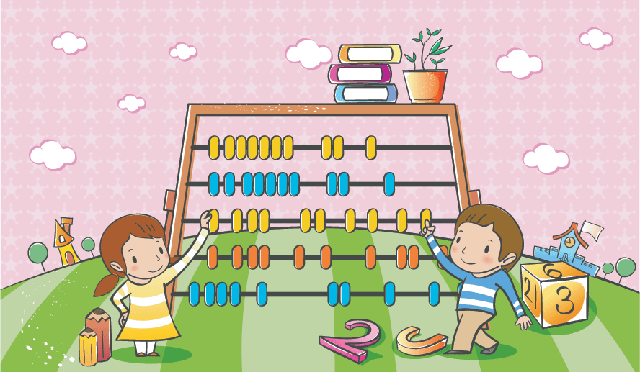

Составитель:
Первушкина Л.А..

Развлечение «Веселый счет»
Задачи:
Доставить детям радость и удовлетворение от игр развивающей направленности.
Развивать умение классифицировать множества по трем свойствам: цвет, форма, размер. Закреплять знания детей о числах, многозначности, учить решать задачи в косвенной форме, виды треугольников, месяцы года, виды углов.
Развивать логическое мышление, внимание, воображение, наблюдательность, тренировать в счёте. Учиться распознавать знакомые фигуры на более сложных рисунках. Учить подмечать закономерности, строить предположения, проверять их.
Материалы: листы в клетку, карандаши, схемы. Поля победы, ребусы, схемы для конкурса "Острый глаз", "Для самых внимательных и наблюдательных", "Меткий стрелок", игра "Шесть на шесть", игра "Найди своё место", вопросы для супертурнира, медали для награждения.
Ход занятия
Группа делится на две команды: "Улыбка", "Солнышко". Обе команды входят под музыку.
Сегодня мы собрались здесь - у нас необычная игра, которую мы придумали сами: "СОДБО" - считай, отгадывай, думай, быстро отвечай. Каждая из команд попытает свое счастье, ответит правильно на наибольшее количество вопросов, выполнит все задания и окажется ближе всех к флажку - ей и улыбнулась удача, она - победительница.
Игра - наш друг, большой и умный,
не даст скучать и унывать,
затеет спор, весёлый, шумный,
поможет новое узнать.
Итак, I тур!
1. Вы все любите графические диктанты. Сегодня вы будете работать самостоятельно по схемам:
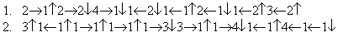
Дети работают по схемам - обе команды. На листах в клетку появились собачки. Молодцы! Считаем, сколько человек выполнили правильно задание, столько и получают баллов. Подводится итог. По одному члену из каждой команды сравниваем с образцом работ на доске.
Двигаемся по нашему полю.
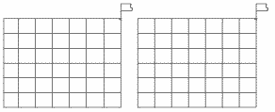
2. Разгадав ребус, мы узнаем как их зовут:
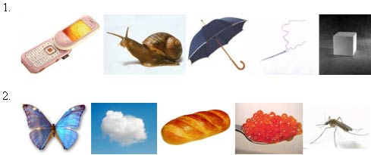
На схемах рисунки. Дети быстро разгадывают ребус. Соединяют первые буквы каждого слова:
ТУЗИК
БОБИК
За быстрый и правильный ответ - 5 баллов. Кто разгадывал дольше - 4 балла. Посмотрим на наше поле победы и продвинемся на 5(4) клетки по диагонали. Закончился наш первый тур. Впереди команда:
II тур!
Конкурс "Острый глаз".
Что такое треугольник?
А уж вам-то как не знать!
Но совсем другое дело -
быстро, точно и умело
треугольники считать.
Например, в фигуре этой
Сколько разных? Рассмотри!
Все внимательно исследуй
И по краю и внутри.
I команда II команда
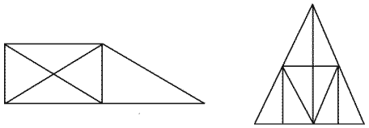
Дети считают все треугольники. Затем показ у доски. Подведение итогов второго тура. Продвигаемся по нашему полю победы по диагонали. Впереди команда:
Молодцы!
III тур!
Конкурс для самых наблюдательных.
Буква "Ф" - изменяем форму,
Буква "Ц" - изменяем цвет.
"Р" - размер изменяем смело,
выполняем всё умело.
I команда
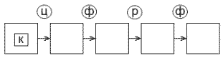
II команда
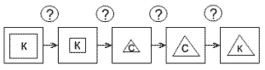
Выполни просьбы букв: Поставь в кружки нужные буквы, просьбы которых уже выполнены:
Дети анализируют схемы.
Первая команда дорисовала фигуры (или проверяет).
Вторая команда - вставляет нужную букву. Подведение итогов третьего тура. Продвигаемся по полю победы к флажку.
Физкультминутка:
СОДБО - игра увлекательная,
СОДБО - игра замечательная.
Для самых смелых, умных и умелых
Смекай, отгадывай, думай!
Быстро отвечай и никогда не унывай!
(Дети выполняют упражнения)
Итак, наша игра продолжается!
IV тур!
Конкурс "Меткий стрелок".
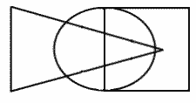
Поставь точку, которая лежит внутри круга и треугольника, но вне квадрата.
Поставь точку, которая лежит внутри квадрата и круга, но вне треугольника.
Поставь точку, которая лежит внутри квадрата, но вне круга и треугольника.
Поставь точку, которая лежит внутри треугольника, но вне квадрата и круга.
Вне всех фигур.
Внутри всех трёх фигур.
V тур!
Конкурс "Шесть на шесть".
Головоломка для обеих команд. Принимаем самое активное участие в её решении и получаем наибольшее количество баллов.
Расположи в свободных клетках цифры от 1 до 6 таким образом, чтобы ни в одном ряду и ни в одном столбце не оказалось одинаковых цифр.
5 |  |  | 2 |  | 3
3 | 5 | 1 |  |  | 6
 | 6 |  | 5 |  | 4
 | 2 | 6
1 |  | 2 |  | 3
Дети анализируют столбцы, ряды и заполняют свободные клетки. Команда, члены которой были активнее, получают 5 баллов, вторая - 4 балла (3). Или обе по 5 баллов.
VI тур!
Поиграем в игру "Найди свое место". Выясним, как следует каждую из 8 областей назвать:
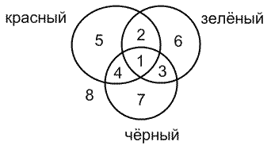
Первая - внутри трех обручей.
Вторая - внутри красного и зеленого, но вне черного и т.д.
Восьмая - вне всех обручей.
Уточним правила игры:
Внутри красного - все красные.
Внутри зеленого - все маленькие.
Внутри черного - все квадраты.
Дети раскладывают фигуры (находят место для каждой фигуры) в различные области, объясняя, почему они сделали такой выбор. Например, в первую область они помещают красный маленький квадрат. В пятую область - только красные, не маленькие, не квадратные. В седьмую - квадраты, не красные, не маленькие и т.д.
Молодцы! Идем дальше!
VII тур! СУПЕРТУР!
Члены команды (капитаны) отвечают на 10 вопросов.
Они должны ответить быстро и правильно, дать правильный ответ за 1 минуту (1,5).
Вопросы первой команде:
Сколько рогов у двух коров?
Что за линия без начала и конца?
В вазе стояли цветы. После того, как поставили ещё 4, их стало 6. Сколько было в вазе цветов?
Треугольник, у которого один прямой угол называется:.?
Число 24 - чётное или нет?
Назови последующее число для 34.
Сколько десятков в числе 43?
Самый большой угол?
Первый месяц года?
Мера измерения жидкости?
Вопросы второй команде:
Сколько ушей у трёх мышей?
На дереве сидели птицы. После того, как прилетело ещё 3, их стало 6. Сколько птиц сидело на дереве?
Назови предыдущее число для числа 23.
Треугольник, у которого все стороны равны называется:.?
Число 25 четное или нет?
Самый маленький угол?
Последний месяц года?
Если фигура имеет 6 сторон и 6 углов, то она называется:.?
Линия, имеющая и начало и конец?
Единица измерения длины?
ПОДВЕДЕНИЕ ИТОГОВ.

